**ЭКСТРЕМИЗМ –приверженность к крайним взглядам, мерам**

Экстремизм в дословном понимании, есть ни что иное как крайнее проявление чего либо – действий, высказываний, взглядов и т.п. Следовательно, экстремизм может быть, политическим, экономическим, социальным и т.п. , вплоть до бытового.

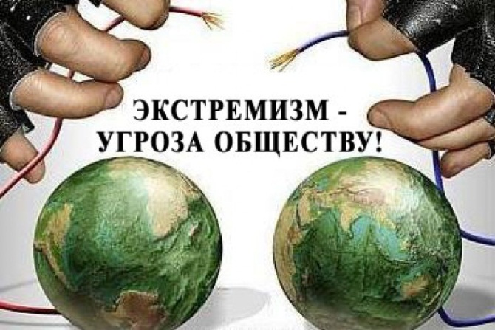Основной «группой риска» для пропаганды экстремизма является молодёжь как наиболее чуткая социальная прослойка. Причем молодежь подросткового возраста, начиная примерно с 14 лет- в эту пору начинается становление человека как самостоятельной личности.

**ВАЖНО ПОМНИТЬ**, что попадание подростка под влияние экстремистской группы легче предупредить, чем впоследствии бороться с этой проблемой. Несколько простых правил могут существенно снизить риск попадания вашего ребенка под влияние пропаганды экстремистов:

* Разговаривайте с ребенком. Вы должны знать с кем он общается, как проводит время и что его волнует.
* Обсуждайте политическую, социальную и экономическую обстановку.
* Обеспечьте досуг ребенка. Спортивные секции, кружки по интересам, общественные организации, военно-патриотические клубы дадут возможность для самореализации и самовыражения подростка, значитезначитель расширят круг общения.
* Контролируйте информацию, которую получает ребенок. Обращайте внимание, какие передачи смотрит, какие книги читает, на каких сайтах бывает. СМИ является мощным орудием в пропаганде экстремизма.



В последнее время в сети интернет, по мобильной связи поступают провокационные призывы к молодежи с предложением принять участие в массовых мероприятиях (митинги, акции протеста и т.д.) на улицах города. 

При этом анонимные провокаторы не указывают тот факт, что данные мероприятия не санкционированы в установленном законом порядке либо вводят в заблуждении о законности этих митингов, акций.

**Не поддавайтесь на провокации! Помните, что данные действия влекут ответственность по закону и могут стать несмываемым пятном на всю оставшуюся жизнь.**

Уважаемые родители!

Уделите внимание своим детям, не дайте им стать орудием чьих-то грязных политических игр! От вас зависит, как сложится дальнейшая жизнь ваших детей.

Тем, кто спекулирует на патриотизме, втягивая в свои интриги молодёжь, безразлична судьба ваших детей, их репутация, их переживания и проблемы. Защитите своих детей, не дайте им совершить непоправимые поступки!

**Основные признаки того, что подросток начинает подпадать под влияние экстремистской идеологии, можно свести к следующим:**

-манера поведения становится значительно более резкой и грубой, прогрессирует ненормативная либо жаргонная лексика;

-резко изменяется стиль одежды и внешнего вида, соответствуя правилам определенной субкультуры;

-на компьютере оказывается много сохраненных ссылок или файлов с текстами, роликами или изображениями экстремистско- политического или социально-экстремального содержания;

-в доме появляется непонятная и нетипичная символика или атрибутика (как вариант – нацистская символика), предметы, которые могут быть использованы как оружие;

-подросток проводит много времени за компьютером или самообразованием по вопросам, не относящимся к школьному обучению, художественной литературе, фильмам, компьютерным играм;

***В случае если Вы или Ваши близкие подвергаетесь физическому или моральному экстремистскому давлению незамедлительно обращайтесь в органы внутренних дел лично или по телефону экстренного реагирования:***

***Единая дежурно-диспетчерская служба- 05,, 8(34341) 6-88-00***

***Полиция 02,8 (34341) 6-86-52***

***Скорая медицинская помощь 03, 8(34341) 6-18-16***